В библиотеке МБОУ ООШ №3 22, 24, 26 октября 2012 года прошли уроки памяти, посвященные 90 летию Д.К.Булганина «Его имя носит наша школа».
1. Электронная презентация «Его имя носит наша школа»:
- знакомство с судьбой Булганина Д.К.;
- просмотр видеороликов о ВОВ;
- викторина «Что вы знаете о Булганине Д.К.?»
- вручение буклета «Его имя носит наша школа» для классного уголка.
2. Информационные обзоры у выставок «Его имя носит наша школа»:
- «Учитель по призванию – Д.К.Булганин»;
- «Почетный гражданин города»;
- «Отечества достойные сыны».

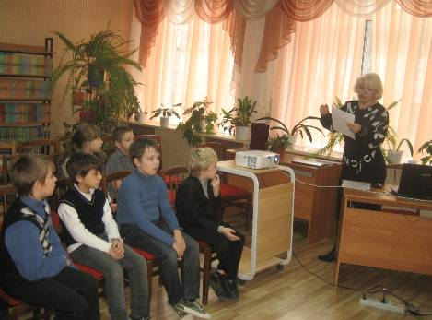

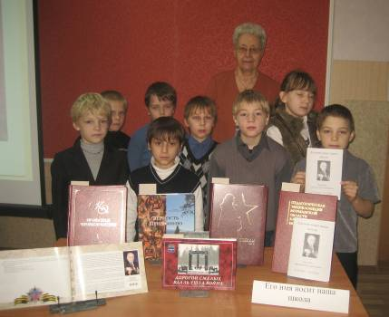

3а класс
Классный руководитель – Кузина В.И.

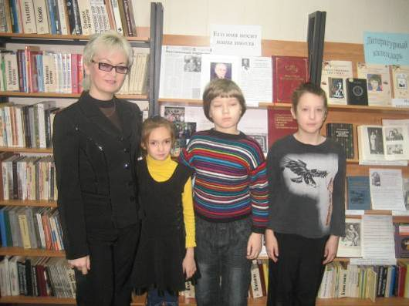

2в класс
Классный руководитель – Баклаженко О.С.

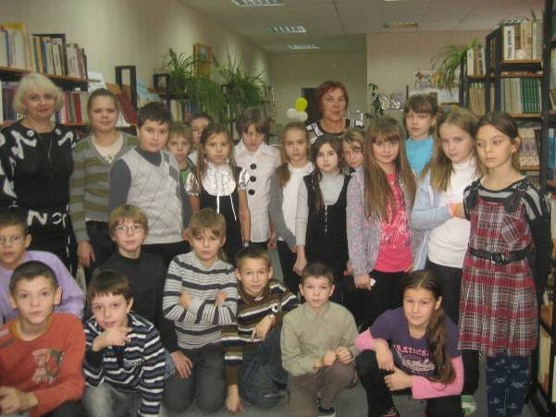

4а класс
Классный руководитель – Никитина Т.М.

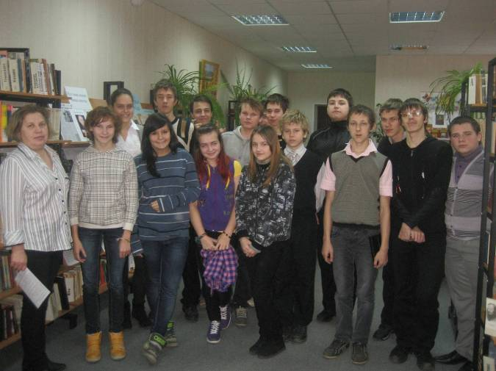
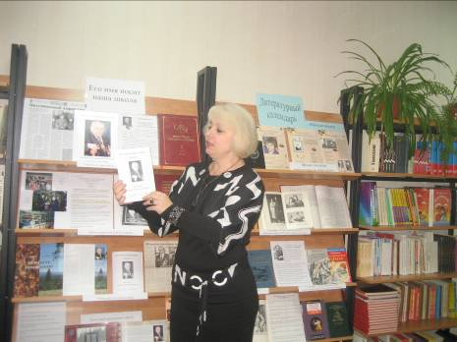
9а класс
Классный руководитель – Гапоненко И.Ф.
Библиотекарь Смирнова Н.Ю. проводит беседу у выставки «Его имя носит наша школа»

